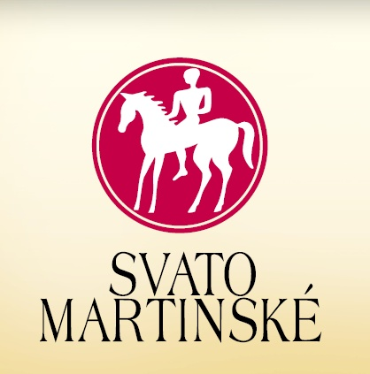

Svatomartinské 2022
Technické podmínky udělení licence

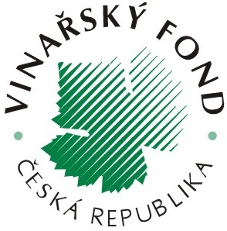

1. Analytické a senzorické standardy vín
Jako „SVATOMARTINSKÉ“ se mohou vyrábět tři typy vín:
- bílé – odrůdy Müller Thurgau, Veltlínské červené rané a Muškát moravský
- růžové a klarety – odrůdy Modrý Portugal, Svatovavřinecké a Zweigeltrebe
- červené – odrůdy Modrý Portugal a Svatovavřinecké
Jednotlivý typ vína je možno vyrobit z každé uvedené odrůdy či z libovolné směsi (cuvée) uvedených dvou odrůd u každého typu. Hrozny na výrobu vína pod značkou „Svatomartinské“ musí být sklizeny v České republice a také zpracování hroznů na víno musí proběhnout v ČR. Víno pod značnou „Svatomartinské“ musí samozřejmě splňovat obecné předpisy pro výrobu vína v ČR, především „Vinařský zákon“ a související předpisy.
Závazné analytické a senzorické standardy:
Typ | Alkohol max. *) | Zbytkový cukr | Senzorická charakteristika | Doporučená technologie
Bílé | 12,5 % obj. | Suché **) | Zelenkavě-žlutá barva, svěží ovocité víno s příjemným charakterem primárního aroma ve vůni, vyvážený obsah kyselin a cukrů; možný mírný obsah CO₂ | Nejlépe řízené kvašení, nebo alespoň kvašení v menších nádobách k zabránění „uvařeného“ charakteru, odkalení, čistá kultura kvasinek.
Klaret | 12,5 % obj. | Suché **) | Svěží, ovocitý charakter, umírněný obsah tříslovin, vyvážený obsah kyselin a cukrů; možný mírný obsah CO₂ | Bílé víno vyrobené z modrých vinných hroznů bez nakvášení. nejlépe řízené kvašení, nebo alespoň kvašení v menších nádobách, odkalení, čistá kultura kvasinek.
Růžové | 12,5 % obj. | Suché **) | Svěží, ovocitý charakter, pink, růžová nebo cibulová barva, umírněný obsah tříslovin, příjemná kyselina; možný mírný obsah CO₂ | Krátké vyluhování rmutu (2-6 hod.) s okamžitým šetrným lisováním, případně samotok; nejlépe řízené kvašení, nebo alespoň kvašení v menších nádobách, odkalení, čistá kultura kvasinek.
Červené | 13,0 % obj. | Suché **) | Příjemná rubínová či granátová barva, svěží ovocitá či květinová vůně, chuť hebká, sametová, vyrovnaná, nerušená ostrou kyselinou; možný mírný obsah CO₂ | Karbonická macerace nebo klasické otevřené či uzavřené kvašení rmutu s následným biologickým odbouráním kyseliny jablečné.

*) Připouští se tolerance metody dle vinařského zákona, tj. +0,4%
**) = Suché dle vinařského zákona (tj. až do 9 g/l zbytkového cukru při zachování podmínky rozdílu obsahu cukru a kyselin méně než 2 g/l). Jako „suché“ musí být označeno i na etiketě.
2. Přihláška a dodání vzorků
Přihláška obsahuje přesnou identifikaci výrobce a jednotlivých vzorků. Přihláška se podává elektronicky prostřednictvím webu www.elwis.cz. Přihláška, vytištěná ze systému a podepsaná kompetentní osobou za přihlašovatele, je předána spolu s doručením vzorků. Poplatek za hodnocení jednoho vzorku vína činí 600 Kč včetně DPH 21%.
Výrobce předloží 2x 0,75l řádně uzavřené a zapečetěné lahve od každého vzorku. Jedna lahev bude určena pro potřeby hodnocení, jedna láhev pak pro SZPI a případnou kontrolu.
3. Hodnocení
Hodnocení vzorků bude provádět nezávislá komise z řad vinařských odborníků, sommelierů a uznávaných degustátorů. Všichni členové komise musí mít platné senzorické zkoušky SZPI nebo dle evropských norem ISO. Členy komise jmenuje Národní vinařské centrum, o.p.s. po odsouhlasení s vlastníkem známky „Svatomartinské“– Vinařským fondem ČR.
Hodnocení vzorků bude anonymní (co do označení vzorků). Členové komise budou znát typ (bílé/ růžové/ červené) a odrůdu (případně označení jako cuvée bez specifikace poměru).
Senzorické hodnocení proběhne na počítačovém systém Elwis 100 bodovým systémem, vyhodnocení výsledků bude mediánem, min. bodové hodnocení pro uvedení vína „Svatomartinské“ na trh bude 80 bodů. Pro opakování senzorického posouzení vzorku je min. bodové hodnocení 77 bodů. Pokud víno dosáhne bodového hodnocení pod 80 bodů i po opakovaném hodnocení, víno nelze povolit na trh pod označením „Svatomartinské víno 2022“.
Výsledek hodnocení bude vinařům sdělen bezprostředně po ukončení hodnocení, resp. po dokončení technického zpracování výsledků. Zveřejněn bude pouze seznam vín s kladným výsledkem udělení známky – vína s negativním hodnocením nebudou publikována.
Hodnocení proběhne v degustačním pracovišti Národního vinařského centra ve Valticích za dodržení zásad odborného nezávislého hodnocení vín.
4. Označování láhví a vzory etiket podle aktuálních právních předpisů
Láhve s vínem označeným jako „Svatomartinské“
- Musí být označeny etiketou, na které bude uvedeno společné logo „Svatomartinské 2022“. Vinař buď může zapracovat logo do své etikety v souladu s grafickým manuálem, který bude vydán majitelem značky; nebo bude moci použít společné etikety, na kterou si dotiskne variabilní údaje o vínu a o svém vinařství.
- Každá láhev „Svatomartinského“ musí mít společnou smršťovací záklopku nebo šroubovací uzávěr s logem „Svatomartinské 2022“. Záklopky a šroubovací uzávěry bude distribuovat určený výrobce záklopek nebo uzávěrů.
- Všechny lahve označované jako „Svatomartinské víno“ musí splňovat aktuální právní předpisy, které naleznete na stránkách SZPI zde: http://www.szpi.gov.cz/lstDoc.aspx?nid=11428
- Nabyvatel licence je povinen uvést na etiketách všech lahví vín, které uvede do oběhu pod označením „SVATOMARTINSKÉ“ tyto údaje:
- název a adresu stáčírny, doplněnou slovy „stáčírna“ nebo „plněno v (....)“
- název a adresu výrobce, doplněnou slovy „výrobce“ nebo „vyrobeno v (....)“
- číslo šarže, které odpovídá číslu šarže, pod kterou bylo víno přihlašováno k senzorickému hodnocení.

